Муниципальное казенное учреждение
для детей и подростков с ограниченными возможностями «Радуга»

Создание дизайна сайта
с помощью программы Adobe Photoshop CS 8
(методические рекомендации)

Автор:
учитель информатики
Чупина
Наталья Викторовна

Прокопьевск 2012

РАЗРАБОТКА И СОЗДАНИЕ ДИЗАЙНАСАЙТА
В программЕ Adobe Photoshop CS8

При разработке дизайна сайта использовалась программа Adobe Photoshop CS8, а для создания шаблона и структуры интернет странички программа Adobe Dreamweaver CS8.
Пошаговая разработка сайта:
- Разработать тематику и структуру сайта.
- Разработать дизайн сайта с помощью программы Adobe Photoshop CS8.
- Подготовить рисунки jpeg.
- Подготовить текстовую информацию.
- Разработать рисунки Gif в программе Adobe ImageReady CS8.
- Создать карту сайта в Adobe Dreamweaver CS8.
- Создать странички сайта в Adobe Dreamweaver CS8.
- Разместить сайт на хостинге «Narod.yandex.ru».

2.1. Создание дизайна сайта в программа Adobe Photoshop CS8
Для того, чтобы ускорить загрузку сайта, рекомендуется сделать нарезку сайта на картинки на кусочки, а затем оптимизировать изображение, то есть при минимальном объёме файла, получить максимально качественную картинку. Лидером рынка в области редактирования web-изображений является редактор Adobe Photoshop (Фотошоп). При обозначении настроек принято использовать английский язык, поскольку перевод (русификация программы) может варьироваться.
Для нарезки рисунка выберем на боковой панели, инструмент «Раскройка», затем удерживанием левой кнопкой мыши ведем по диагонали и создаем маленькие кусочки рисунка, получится несколько картинок, как показано на рисунке 1.
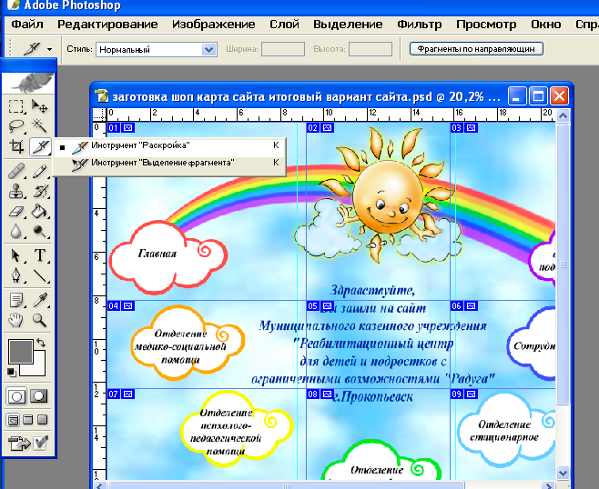
Рис.1. Нарезка рисунка инструментом «Раскройка»
Общие настройки сжатия изображения. После предварительной обработки фотографии, выбираем пункт "Файл", затем "Сохранить для Web и устройств" (Рис. 2.).
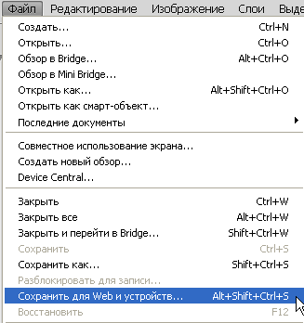
Рис.2. Меню «Файл»
Не стоит сохранять оптимизированные картинки поверх оригинала, исходные изображения лучше держать под рукой. При сохранении, имя файла присваиваем латинскими буквами без пробелов, используя в качестве разделителя слов тире, формат - "Только изображения". Открыть меню для оптимизации изображения Photoshop.
Определяемся с удобным способом предварительного просмотра результата оптимизации изображения в сравнении с оригиналом: исходное, оптимизация, 2 варианта, 4 варианта (Рис.3.).

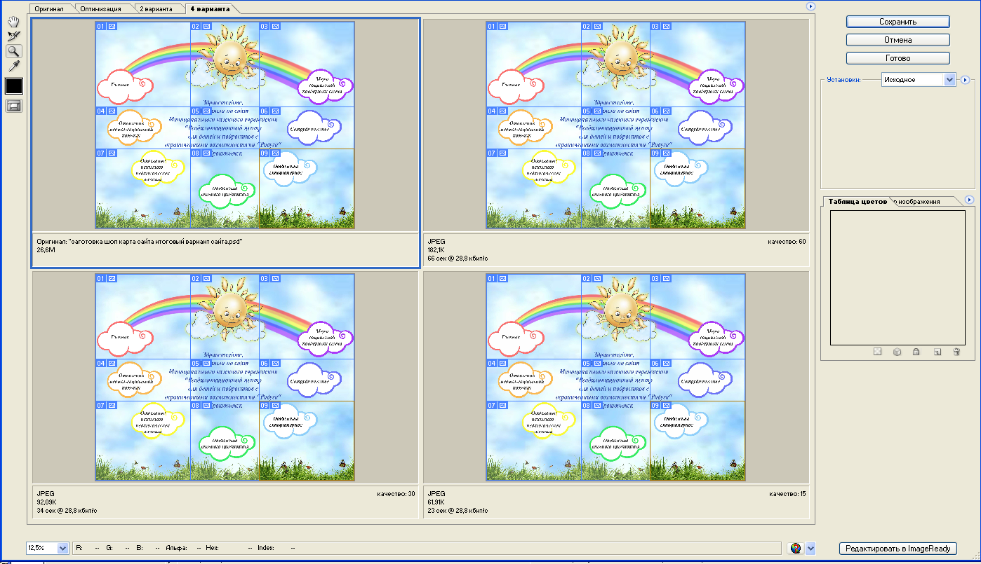
Рис. 3. Способы оптимизации для веб-документа

Можно выбрать уже готовый вариант установок сжатия рисунка в поле "Набор". Для того, чтобы добавить свои часто применяемые параметры сжатия, нужно, после задания их значений, вызвать всплывающее меню и нажать на "Сохранить настройки". В том же меню есть возможность оптимизировать рисунок, задав лишь желаемое значение размера файла. Но для лучшего результата всё же следует использовать ручные настройки.
Степень сжатия Формат JPEG определяется значением поля "Качество" (при использовании очень мелких контрастных деталей, не стоит выставлять качество ниже 51), желательным наличием режима "Прогрессивный" (постепенная загрузка изображения), значением поля "Размытие", а так же не обязательным присутствием галочки "Встроенный профиль", так как большинство браузеров не могут читать ICC-профиль. После ввода нужных значений нажимаем команду сохранить (Рис. 4.).

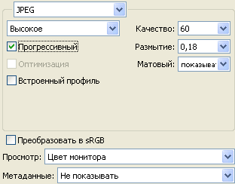

Рис. 4. Диалоговое окно для сохранения файла

Теперь можно переходить к созданию первой и последующих страницы сайта.

СПИСОК ЛИТЕРАТУРЫ

- Балашникова, Н. А. Сайт с нуля за три дня [Текст] / Н. А. Градаевская, Н.В. Градаевский. – СПб.: Питер, 2010. – 273 с.
- Браун, Б. Oracle Database. Создание Web-приложений [Текст] / Б. Браун, Р. Дж. Ниемик, Д. С. Треззо – Санкт-Петербург: «Лори», 2007. - 722 с.
- Браун, Б. Разработка веб-сайта. Взаимодействие с заказчиком, дизайнером и программистом [Текст] / Б. Браун, Р. Дж. Ниемик, Д. С. Треззо – М.: «Пресс», 2009.- 336 с.
- Гультяев, А. К. Macromedia HomeSite 5.0. Инструмент подготовки Web-публикаций. Практическое пособие [Текст] / А. К. Гультяев. – Санкт-Петербург: «Корона-Принт», 2007.- 304 с.
- Дашниц, Н. Л. Проектирование веб-сайта: методическое пособие. [Текст] / Н. Л. Дашниц.– Ярославль: «Ремдер», 2008. - 112 с.
- Дронов, В. A. Adobe Dreamweaver 8 [Текст] /В. А. Дронов. - СПб.: БХВ-Петербург, 2007. – 462 с.
- Дронов, В.С. Самоучитель Macromedia Dreamweaver 8 [Текст] / В. С. Дронов. – М.: «Пресс», 2011. – 382 с.
- Дейтчерльзинг К. Сайт школы: от замысла до создания [Текст] / К. Дейтчерльзинг. - М.:ВАКО, 2008. – 373 с.
- Инструменты. Подбор цветовой гаммы [Электронный ресурс] / http://www.orenedu.ru/files/internet/ymk_web/2_4.html.
- Колмогорова, С.Н. HTML в Web-дизайне [Текст] / С. Н. Колмогорова. – СПб.: Питер, 2009. – 320 с.
- Колин С. “Web-дизайн: Photoshop & Dreamweaver”.[Текст] / С. Колин, У. Кристалл. – М.: «Феникс», 2011. – 336 с.
- Клименков, А. Базовые технологии создания сайта [Электронный ресурс] / http://www.orenedu.ru/files/internet/06/01/10.html.
- Морозова, А.Н. Хостинг, продвижение и поддержка сайтов [Текст] / А. Н. Морозова. – СПб.: Питер, 2010. – 120 с.
- Морозова, А.Н. Создание, продвижение и поддержка сайтов [Текст] / А. Н. Морозова. – СПб. : Питер, 2010. – 273 с.
- Нестеров, А. Эволюция от школьного сайта до информационного портала [Текст] / А. Нестеров // ИКТ в образовании. - 2007. -№ 12.- С. 26-27.
- Селевко, Г. К. Я сам. Энциклопедия образовательных технологий [Текст] / Г. К. Селевко // Учительская газета. - 2005.- №45. – С. 16.
- Нильсен Я. Веб-дизайн [Текст] / Я. Нильсен, М. Тахир. – Санкт-Петербург: «Символ-Плюс», 2009. – 512 с.
- Рева, О. Н. HTML. Просто как дважды два [Текст] / О. Н. Рева. - Санкт-Петербург: Символ-Плюс, 2009. – 512 с.
- Сайт школы: от замысла до создания [Электронный ресурс] / http://vio.fio.ru/vio_35/cd_site/Articles/art_2_2.htm.
- Создание сайта на сервере yandex [Электронный ресурс] /http://gazeta.narod.rU/educat/e 1 .htm.
- Саймонт, Дж. К. Основные web-технологии создания сайтов [Текст] / Дж. К. Саймонт. – М.:ВАКО, 2007. – 223 с.
- Технология создания школьного сайта: методически рекомендации [Текст] / авт.-сост.: В. Н. Борзд, О. Л. Колпаков, В. П. Жуланова, Н. Н. Дворненко. – Кемерово: Изд-во КРИПКиПРО, 2008. – 58 с.
- Таненбаум, Э. Компьютерные сети [Текст] / Э. Таненбаум. - СПб.: Питер, 2008. – 991 с.
- Таненбаум, Э. Компьютерные сети. Начало [Текст] / Э. Таненбаум. - СПб.: Питер, 2007. – 991 с.
- Шамардин, Е. А. Основы разработки и сопровождения сайта [Текст] / Е. А. Шамардин. - Санкт-Петербург: Лори, 2007 г. – 222 с.
- Хоган, Б. Г., HTML5 и CSS3. Веб-разработка по стандартам нового поколения [Текст] / Б. Г. Хоган. – М.: «Феникс», 2011.- 336 с.

ГЛОССАРИЙ

Аккуант – это учетная запись, где хранится персональная информация пользователя для входа на сайт.
Анимированные картинки - это gif файлы (graphics interchange format), формат для обмена изображениями, движущуюся картинка.
Браузер-программа, работающая на компьютере клиента, которая посылает, принимает и отображает файлы в рамках HTTP-протокола. Современные браузеры понимают и другие протоколы, например, FTP или Gopher. В настоящее время наиболее распространенными браузерами являются: Google Chrome, Internet Explorer, Opera и Mozilla Firefox.
Базы данных- специальное программное обеспечение, предназначенное для организации хранения информации и доступа к ней. Используются при создании программного обеспечения для систем управления web-сайтом.
Баннерная реклама-реклама посредством размещения баннеров на web-сайтах. При проведении баннерной рекламы имеется возможность выбора времени показа и определения целевой аудитории по интересам и территориальному признаку. Цель размещения баннера - добиться соответствующих действий со стороны пользователя, чтобы на его экране открылась web-страница с рекламируемой информацией.
Баннер - картинка несущая в себе информацию рекламного характера. Для привлекательности может быть анимирован.
Гипертекст - это разделенный на части текст, соединенный ссылками.
Гиперссылки – это ссылки, указывающие на другие части гипертекста.
Глубина цвета - количество бит, приходящихся на один пиксел (bpp); чем больше это число, тем больше цветов может использовать изображение. Наиболее популярны следующие разрешения: 8bpp (256 цветов), 16bpp (65536 цветов), 24bpp (более 16,7 млн. цветов). Чем больше глубина цвета, тем больше размер изображения.
Домен (Доменное имя) - часть WWW-адреса web-сайта, которая является его основой. Домены могут быть первого, второго, третьего и т.д. уровней, например, http://www.ru - домен первого уровня, закрепленный за Российской Федерацией, http://www.mtrx.ru- домен второго уровня. http://catalog.mtrx.ru - домен третьего уровня. Доменные имена второго уровня регистрируется специальными организациями, координирующими распределение доменных имен. Доменные имена третьего уровня может зарегистрировать администратор соответствующего доменного имени второго уровня, а доменное имя первого уровня Вы легко сможете получить, имея собственное государство.
Динамический Web-сайт. Каждая отображаемая страница динамических Web-сайтов основана на шаблонной странице, в которую вставляется постоянно меняющееся информационное наполнение, которое обычно хранится в базе данных. Когда пользователь запрашивает страницу, соответствующая информация извлекается из базы, вставляется в шаблон, образуя новую Web-страницу, и пересылается Web-сервером в пользовательский браузер, который и отображает ее должным образом. Кроме информационного наполнения, динамически могут создаваться также и элементы навигации по Web-сайту. Таким образом, если вам нужно обновить содержимое своего сайта, вы просто добавляете текст для новой страницы, который затем вставляется в базу данных с помощью определенного механизма. В результате получается, что Web-сайт как бы сам себя обновляет.
Контент - информационное наполнение сайта: тексты, иллюстрации, интерактивные элементы, упорядоченные в соответствии с заранее разработанной структурой сайта.
Клиент-компьютер, с которого осуществляется доступ к серверу с целью обмена или получения информации.
Оптимизация графики - максимальное уменьшение размера файлов с изображениями при сохранении приемлемого их качества. Используется при создании web-сайта для обеспечения высокой скорости загрузки его страниц.
Поисковая система— система, предназначенная для поиска и доставки информации. Организована с целью каталогизации информации. Обычно использует индексацию HTML-страниц, чтобы в дальнейшем было легко находить данную информацию.
Поисковая оптимизация-совокупность действий, направленных на улучшение видимости сайта поисковыми системами.
Разрешение экрана - размер экрана монитора по ширине и высоте в пикселах. Самыми популярными являются разрешения 1366x768. Чем более высокое разрешение имеет компьютер, тем более качественное изображение он способен выводить на экран.
Расширение файла - это сочетание букв и чисел, стоящее после последней точки в имени файла. Чаще всего расширения имеют длину в 3 символа. С помощью расширения пользователь и программное обеспечение компьютера может идентифицировать тип (формата) файла, хранящихся в файле. Расширение может указывать не только на тип информации, которая хранится в файле, но и на способ кодирования этой информации. Например, *.gif, *.jpg, *.bmp, *.raw, *.png и др. - это расширения файлов изображений, но способы кодирования изображения в таких файлах разный, и не каждая программа открывающая один тип сможет открыть другой.
Расширения изображений | *.jpg, *.gif, *.jpeg, *.bmp, *.raw, *.png, *.emf, *.ico, *tif, *.tiff, *.jp2, *.pcx, *.tga, *.wbmp
Расширения  аудиофайлов | *.mp3, *.mp2, *.wave, *.wav, *.amr, *.wma, *.aac, *.ogg, *.midi, *.mid, *.kar
Расширения видеофайлов | *.avi, *.mpeg, *.mpg, *.mkv, *.3gp, *.mp4, *.wmf
Текстовые файлы | *.doc, *,xdoc, *.rtf, *.txt, *.pdf
Интернет страницы | *.html, *.htm, *.xhtm
Архивы | *.rar, *.zip, *.7z
Релевантность сайта - степень соответствия текста сайта ключевым словам, которые указаны в поле определения ключа поиска в поисковой системе. В зависимости от этой величины поисковая система определяет порядок показа результатов поиска. Чем выше у страницы релевантность, тем ближе к началу списка она будет находиться при выдаче результатов поиска.
Регистрация доменного имени - закрепление определенного доменного имени за тем или иным лицом путем внесения соответствующей информации в регистрационную базу данных организации, координирующей распределение доменных имен. В России в зоне .ru эти функции осуществляет Региональный Сетевой Информационный Центр. Адрес web-сайта центра http://www.nic.ru/.
Семантическое ядро - библиотека слов и фраз, которые наиболее точно отражают вид Вашей деятельности либо товары/услуги, предлагаемые Вами на рынке. Семантическое ядро создаётся из наиболее характерных и распространённых в Вашем сегменте рынка поисковых запросов целевой аудиторий Вашего сайта и сайтов конкурентов, что позволит Вам удерживать лидирующие позиции в результатах поиска, генерируемых поисковыми системами, на запросы потенциальных клиентов о Ваших товарах/услугах.
Система управления сайтом (CMS) - программное обеспечение, позволяющее владельцу web-сайта самостоятельно управлять содержимым этого сайта через web-интерфейс без специальных знаний в области программирования.
Скрипт (Script) - программа, написанная на каком-либо языке программирования для взаимодействия клиента с сервером. Например: Script на Perl для подсчета количества посещений.
Статический Web-сайт. Статические Web-страницы создаются вручную, потом сохраняются и загружаются на сайт. Всякий раз, когда требуется изменить содержимое такой страницы, пользователь модифицирует ее на своем рабочем компьютере, применяя, как правило, HTML-редактор, сохраняет ее и затем заново загружает на Web-сайт. Внимательно присмотревшись к какому-нибудь порталу, допустим к CNN.com или BBC.co.uk, можно подумать, что для обновления содержимого своих сайтов эти компании привлекают армию верстальщиков. На самом же деле существует лучший способ — использование концепции динамического Web-сайта.
Ссылка - это запись, связывающая между собой части документа, библиографические записи, классификационные деления, предметные рубрики.. Используют также термины внутренняя ссылка (ссылающаяся на другую часть того же документа) и внешняя ссылка (ссылающаяся на другой документ).
Счетчик посещений - небольшая программа, запущенная на стороне сервера и подсчитывающая количество обращений к данной странице. Как правило, на этой странице находится графическое изображение числа посещений. Применяется в основном для выяснения количества пользователей, посещающих страничку, и с целью рекламы.
Тэг - элемент НТМL, представляет из себя текст, заключенный в угловые скобки <>, является активным элементом, изменяющим представление следующей за ним информации. Может иметь некоторые атрибуты. Обычно имеются два тэга — открывающий и закрывающий. Например < i > — данные тэги описывают текст, находящийся между ними, как полужирный.
Уникальный посетитель - Уникальный посетитель или посетитель с уникальный IP-адресом – это уникальный человек, который за некоторый промежуток времени посетил сайт. Если в последующем в этом же самом промежутке времени этот посетитель зайдет на сайт еще раз, то уже не будет являться уникальным. Традиционно за период времени принимается 1 день. Просмотры страниц считаются отдельно, и важным параметром является среднее количество просмотренных страниц на одного уникального посетителя.
Флэш (Flash) -относительно новая, но тем не менее очень популярная технология представления анимации в Интернете. Анимация, построенная по технологии Flash позволяет создавать красивые иллюстрации, сложные навигационные интерфейсы, великолепные эффекты при небольших размерах загружаемых файлов. На flash создают красивые мультфильмы, игры, баннеры и т.д.
Хостинг - размещение вашего компьютера (сервера) на территории телекоммуникационного узла (серверной) хостинг-провайдера, подключение компьютера к сети Internet и обеспечение технического обслуживания со стороны провайдера.
Хостинг-провайдер - организация (в основном интернет-провайдер), которая профессионально занимается предоставлением услуг хостинга.
Юзабильность (юзабилити, usability) -степень удобства работы с тем или иным web-сайтом для пользователя.
Cookie (Куки, печенье) -порция информации, оставляемая на компьютере WEB-клиента программой, запущенной на стороне WEB-сервера. Применяется для сохранения данных, специфичных для данного клиента, например: имя пользователя, количество посещений сервера, регион пользователя и т.п.
FAQ (Frequently Asked Questions) -список часто задаваемых вопросов по какой-то определенной теме. Составляется либо отдельным человеком, либо группой людей, как правило, специалистами в данной области. Обычно их можно найти на WEB-сайтах и в группах новостей. Русский вариант — ЧаВо (Часто задаваемые вопросы и ответы на них).
GIF (Graphics Interchange Format) - формат обмена графическими данными, произносится "джиф", один из самых распространенных и популярных в интернете форматов изображений разработанного компанией CompuServe.
НТМL (HyperText Markup Language) - это язык разметки гипертекста. Первую версию HTML разработал сотрудник Европейской лаборатории физики элементарных частиц Тим Бернерс-Ли.
Ip адрес, или просто ip (читается ай пи ) - это, проще говоря, Ваш персональный номер в сети компьютеров. Он присваивается Вашему компьютеру либо автоматически (это действие производит компьютер, если ему сказано получать адрес автоматом), либо вручную. Различают два Ip адреса: локальный ip адрес и внешний ip адрес. Локальный ip адрес - это адрес, который обычно присваивается Вашему компьютеру для получения доступа к ресурсам внутри локальной сети вашего провайдера. Выглядят локальные адреса обычно так: 192.168.xxx.xxx или 10.xxx.xxx.xxx или же 172.xxx.xxx.xxx . Внешний ip адрес - это любые другие адреса вида xxx.xxx.xxx.xxx, где xxx - любое число от 0 до 255, - это так же общий случай, из этого правила так же существуют исключения. Например, Ip адрес 127.0.0.1 - это адрес, используемый практически любым компьютером в служебных целях.
Log- file (лог-файл) - это текстовый файл, в котором регистрируются все запросы к сайту, а также все ошибки, связанные с этими запросами.
On-line- доступ в режиме реального времени ("здесь и сейчас").
WWW (World Wide Web, Всемирная паутина) - новейший вид информационных услуг Internet, основанный на архитектуре клиент-сервер. В конце 80-х годов в CERN (Европейский центр физики элементарных частиц) начались работы по созданию информационного сервиса, который позволил бы любому пользователю легко найти и прочитать документы, размещенные на серверах в любой части Internet. Для этого был разработан стандартный формат документов, позволяющий наглядным образом представить информацию на дисплее компьютера любого типа, а также обеспечить возможность установки внутри одних документов ссылок на другие документы.
Web-сервер - компьютер, оснащенный специальным программным обеспечением, который может хранить и обрабатывать файлы одного и более web-сайтов. В случае, когда несколько web-сайтов работают на одном компьютере, web-сервером принято называть то виртуальное пространство (программное обеспечение и место на компьютере), в котором работает web-сайт. Поэтому многие говорят "web-сервер", подразумевая "web-сайт". Большие web-сайты, содержащие много информации, могут храниться и обрабатываться сразу на нескольких компьютерах. Обмен информацией с web-серверами происходит только по специальным протоколам http:// или https://.

ПРИЛОЖЕНИЕ

Приложение 1
